2026年西园街道幼儿园招生政策解读

一、招生原则
坚持政府主导、社会参与、公民并举，组织服务区内适龄儿童按“区域划片、有效证件、分类招生”原则，相对就近免试入园。
其中：“有效证件”指“两一致”户籍人口凭《户口簿》《房产证》（或发证机关盖章认定的《房产证》《不动产权证书》复印件，经住建局备案的《购房合同》，下同）及相关佐证材料申请入园。教育优待照顾对象按相关文件要求提供佐证材料申请入园。来晋务工人员子女凭“两证”和《户口簿》在父（母）务工、居住地幼儿园申请入园，积极推行凭“社保缴费凭证”入园政策。“两一致”指适龄儿童与父（母）户口一致，实际居住地与户口所在地一致（指房产、户籍同属服务区并实际居住）。其中，房产：指产权性质、用途为住宅的房产（下称：房产）；实际居住指交房、装修并配备生活设施、有正常的用水或用电消费清单，经入户调查属实。“两证”指与父（母）实际居住情况相符的《福建省居住证》或《福建省居住证》登记凭证；合法、有效的《劳动合同书》（或合法有效且目前仍在该区域经营的《工商营业执照》、完税凭证、从业凭证等，下同）。证件日期要求为《户口簿》《房产证》《居住证》《劳动合同书》等证件，签署日期应为2026年7月1日前（不含7月1日）；需凭“社保缴费凭证”入园的学生父（母）在我市缴交社会保险需两个月以上（2026年7月1日前开始并连续参加我市社会保险）。
二、招生对象
符合招生政策要求的年满3周岁（2023年8月31日前出生，含8月31日）的适龄儿童。
三、招生办法
（一）公办幼儿园招生
幼儿园根据“分类招生”原则，按“①服务区‘两一致’户籍人口和教育优待照顾对象→②非‘两一致’对象（‘有房无户’‘有户无房’子女）→③来晋务工人员子女”的顺序招生。结合自身容量制定并公布招生方案，接受社会监督，确保同类别入园对象实行无差别登记、平等入园。1．“两一致”户籍人口入园。“两一致”户籍人口凭《户口簿》《房产证》及相关佐证材料申请入园。（1）社区原住居民对象，凭《户口簿》、房产证明材料等在服务区幼儿园申请入园。其中，原住居民的外孙（外孙女）及其父母同落户该社区且父（母）在本社区拥有个人房产并实际居住的，在学位允许的情况下可参照原住居民申请入园。（2）购房落户对象，凭《户口簿》、房产证明材料在服务区幼儿园申请入园〔同一套房产只能有1位适龄儿童在服务区的幼儿园（小班、中班、大班）就学，同一户主，子女多于一个的家庭除外〕；祖辈在幼儿园服务区购房并落户，入园对象与祖父（母）或外祖父（母）同住且同户的，视为服务区对象（本类别只接收同一父辈的子女入园）。（3）“两一致”中的“征迁户”子女入园。因政府征迁建设造成的户口与房产暂时分离的入园对象，在过渡安置期内，凭《征迁协议》《租房合同》《户口簿》，原街道属幼儿园服务区的，允许在户籍所在地或过渡安置地服务区街道属幼儿园申请入园；原市直幼儿园服务区的，允许在户籍所在地或过渡安置地市直幼儿园、街道属幼儿园申请入园；正式安置后，凭《征迁协议》《房产证》《户口簿》，可在征迁前或安置后服务区幼儿园申请入园。（4）区域内经认定符合“两一致”条件的对象参照“两一致”入园。2．教育优待照顾对象入园（1）驻晋部队现役军人子女入园。根据教育局、双拥办《关于进一步落实军人子女教育优待办法的通知》（晋教综〔2016〕63号）精神，凭现役军人身份证件（包括《军官证》《士官证》《士兵证》《文职干部证》、武警部队《警官证》）、《户口簿》、亲子关系有效凭证及所在部队团级以上（含团级）机关集中出具的《适龄儿童花名册》申请入园。授予消防救援衔的综合性消防救援队伍在职人员的子女参照驻晋部队现役军人子女入园办法执行。（2）“积分优待对象”子女入园。落户在本街道的“积分优待对象”子女可在街道公办幼儿园起始年级申请入园（每所幼儿园按申请人积分情况接收本部分入园对象不超过10人）；因学位限制未能在申请幼儿园就读的，优先安排到服务区幼儿园入园。（3）晋江市烈士、见义勇为等对象子女入园，根据上级有关政策执行。（4）港澳台侨和外籍适龄儿童。港澳台侨子女和外籍适龄儿童入学参照《晋江市招生考试委员会关于印发2026年晋江市幼儿园招生工作意见的通知》晋招考委〔2026〕3号文件精神执行。3．非“两一致”对象入园公办幼儿园在完成服务区内“两一致”户籍人口、教育优待照顾对象招生任务后，在幼儿园招生计划和规定班额内，采用电脑派位（抽签）办法或根据“购房、落户时间顺序”等办法招收以下非“两一致”对象。（1）实际居住在幼儿园服务区内，拥有房产，户口尚未迁入者子女（即上文“有房无户”对象），凭《房产证》《户口簿》申请入园。（2）实际居住在幼儿园服务区内，拥有服务区户籍，没有房产的（即上文“有户无房”对象），凭《户口簿》申请入园。4．来晋务工人员子女入园（1）本街道各幼儿园在完成服务区“两一致”适龄儿童、政策照顾对象、非“两一致”招生任务的基础上，招收在辖区内务工、居住的来晋务工人员子女入园，推行凭“社保缴费凭证”优先入园政策。（2）来晋务工人员原则上凭《户口簿》《居住证》或《居住证》登记凭证，其子女在居住地服务区幼儿园申请入园；同街道内，务工（经商）地与居住地不同，存在接送困难的，可凭《户口簿》《居住证》《劳动合同书》（或营业执照），其子女向务工（或经商）地的服务区幼儿园申请调剂入园；若已在我市参加社会保险两个月以上，凭“社保缴费凭证”其子女可优先入园。晋江户籍人员在我市非户籍地务工（或经商），凭《户口簿》《劳动合同书》（或营业执照、从业凭证）其子女可在经商（或务工）地服务区幼儿园申请入园。各园要根据实际情况科学调整招生方案，对学位相对宽松的幼儿园，可适当放宽对社保和居住证等条件的要求。（3）规定时间内登记人数少于幼儿园招生计划数的，幼儿园可根据报名情况实行“先到优先”办法招生；规定时间内登记人数多于幼儿园招生计划数的，依据“分类招生”顺序，同类别入园对象采用“电脑派位（抽签）”或按“购房、落户时间顺序”等办法公平确定招生对象。街道适龄儿童就读房产所在地服务区幼儿园、来晋务工人员子女就读务工地服务区幼儿园有困难的，由街道教育中心统筹协调解决。（4）来晋务工人员子女与本街道户籍学生须同等遵守招生规定，父（母）不在本街道务工的、未能提供“有效证件”的、错过规定报名时间的，不能在本街道入园。因居住、务工地变动，父母双方不在本街道务工或居住达两个月以上的，可引导务工人员子女转学到其父母务工和居住地就学。5．晋江市第四实验幼儿园招生。《晋江市第四实验幼儿园招生方案》由晋江市第四实验幼儿园制定并报送晋江市教育局、西园街道办事处备案。（二）民办幼儿园招生1．适龄儿童入园“以村（社区）为主”，服务区内符合入园要求的适龄儿童实行就近免试入园，民办幼儿园要优先招收当地社区适龄儿童入园。2．幼儿园根据核定的办学规模，制订招生计划报西园街道和市教育局审核后，向社会公布并接受监督。3．严禁以提供豪华设施、餐饮服务或所谓特色课程等各种名义进行虚假招生宣传。
四、招生程序和时间
本街道各幼儿园实行闽政通“泉服务”教育入学“一件事”招生服务平台网上报名。具体安排时间如下，任何幼儿园均不得提前招生和预收费。若未能在规定时限进行线上报名的，由教育中心引导到周边有剩余学位的幼儿园就读。
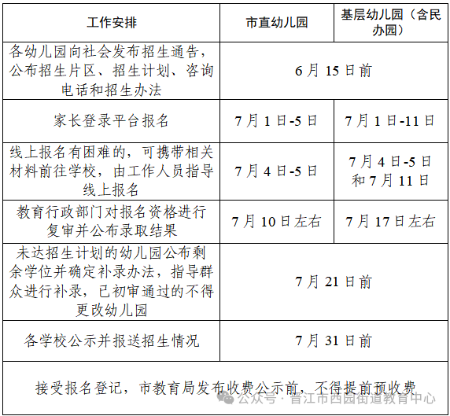
五、咨询电话
晋江市西园街道教育中心：0595-85688851
晋江市第四实验幼儿园：0595-88177819
版筑中心幼儿园：0595-85651505
官前幼儿园：0595-88071980
晋城学府幼儿园：0595-88071018
六、其他
（一）本《意见》由西园街道幼儿园招生工作领导小组负责解释。
（二）本《意见》自印发之日起执行，有效期一年。

